Họ tên sinh viên: Nguyễn Thành Đạt – MSSV: 61130137

Lớp học phần: NEC329_61.CNTT-3c

Môn: Mạng máy tính

BÀI BÁO CÁO THIẾT BỊ TRUYỀN THÔNG

ROUTER

**1.Chức năng và nhiệm vụ của router**

***a. Chức năng***

* Router có chức năng gửi các gói dữ liệu mạng giữa 2 hoặc nhiều mạng, từ một tới nhiều điểm đích đến cuối cùng từ router.
* Nói một cách dễ hiểu là từ Router bạn có thể cắm trực tiếp dây Lan đến máy tính, hoặc sử dụng sóng WiFi do Router phát ra.
* Router muốn phát sóng WiFi hoặc chuyền các gói tín hiệu (tức là tín hiệu mạng internet) cho chúng ta sử dụng thì Router phải được gắn với modem. Modem ở đây có thể là modem 1 cổng, modem 4 cổng, modem wifi 1 cổng hay modem wifi 4 cổng đều được. Modem này đã được đấu nối với đường truyền Internet của nhà mạng.

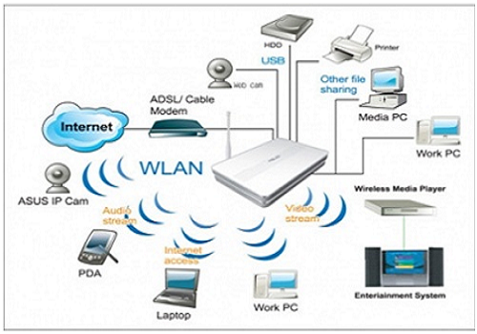

***b. Nhiệm vụ***

* Router là một thiết bị mạng hoạt động ở tầng thứ 3 của mô hình OSI-tầng network. Router được chế tạo với hau mục đích chính:
* Phân tách các mạng máy tính thành múi (segment) riêng biệt để giảm hiện tượng đụng độ hay thực hiện chức năng bảo mật.
* Kết nối các mạng máy tính hay kết nối các user với mạng máy tính ở các khoảng cách xa với nhau thông qua các đường truyền thông.

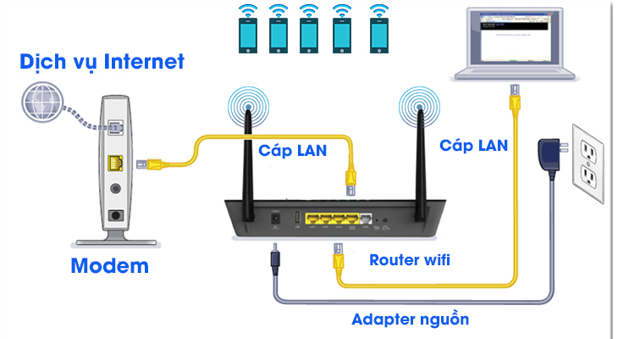

**2. Phân loại**

* Router có nhiều cách phân loại khác nhau. Tuy nhiên người ta thường có hai cách phân loại chủ yếu sau:
* Dựa theo công dụng của Router: theo cách phân loại này người ta chia Router thành remote access router, ISDN router, Serial router, router/hub…
* Dựa theo cấu trúc Router: router cấu hình cố định (fixed configuration router), modular router. Tuy nhiên không có sự phân loại rõ ràng router: mỗi một hãng sãn xuất có thể có các tên gọi khác nhau, cách phân loại khác nhau.

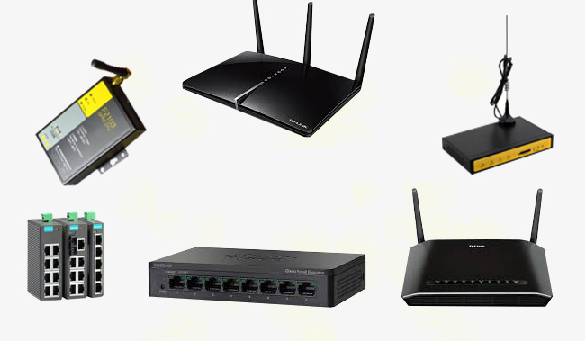

**3. Cấu tạo router**

* Mỗi một **bộ phát wifi** của các hãng khác nhau cũng được thiết kế khác nhau để phù hợp với nhu cầu sử dụng hoặc nâng cao nét thẩm mỹ và thu hút người dùng. Ví dụ với những nơi có lượng người truy cập lớn cùng lúc thì ta cần chọn những bộ router cao cấp với khả năng cho phép hàng trăm người truy cập cùng lúc, những bộ phát wifi này thường có thiết kế nhiều râu, bộ phát khỏe với diện tích phủ sóng cao hơn các loại thông thường được lắp tại các hộ gia đình.

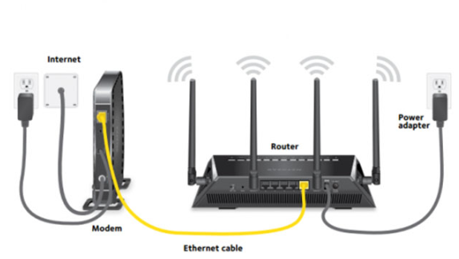

##### **Tuy nhiên, Tất cả các bộ phát wifi đều có những đặc điểm cấu tạo cơ bản sau:**

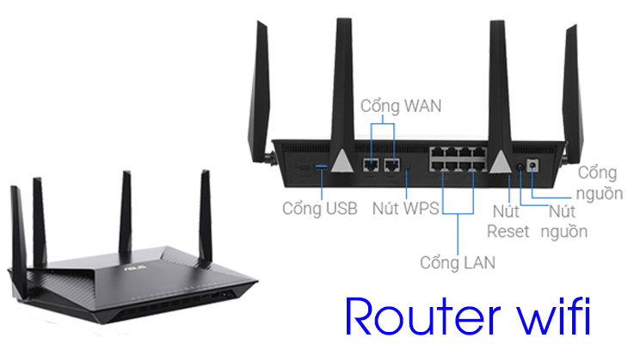

* **Cổng WAN**: thông thường có số lượng là 1. Ở một số Router chuyên dụng sẽ có 2 cổng WAN. Cổng WAN là cổng thường có màu xanh hoặc vàng để dễ phân biệt). Nhiệm vụ của cổng WAN là tạo ra 1 lớp mạng riêng, cấp dải IP theo Default Gateway.
* **Cổng LAN**: đa số các Router hiện nay có từ 2 cổng LAN trở lên. Cổng LAN bạn có thể nối từ modem chính đến các thiết bị đầu cuối như laptop, máy tính, tivi,… để sử dụng Internet thông qua cáp mạng. Cổng LAN cũng có nhiều tốc độ khác nhau: có loại 10/100Mbps, 10/100/1000Mbps,.. đáp ứng được tốc độ truyền tải cao.
* **Ăng-ten**: Ăng-ten trên Router có hai loại là ăng-ten ngoài và ăng-ten ngầm. Chủ yếu hiện nay Router có anten ngoài, số lượng ăng-ten càng nhiều thì càng tăng cường độ phát sóng Wi-fi hơn.

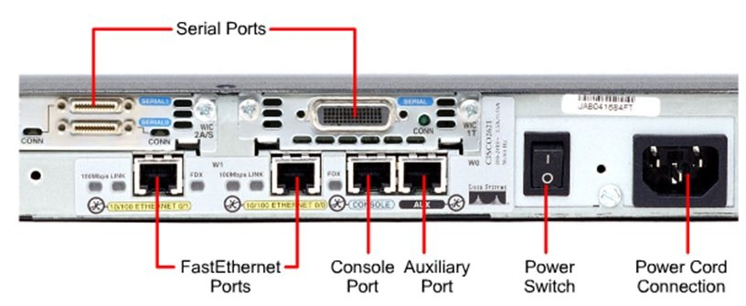

Ngoài các cổng kết nối LAN, WAN, ăng-ten, cổng cắm điện và một số nút chuyên năng, đèn tín hiệu là những phần ở cấu tạo bên ngoài Router. Còn về phần cấu tạo bên trong vô cùng phức tạp, bao gồm:

* **CPU** — bộ xử lý trung tâm, các bạn chỉ cần hiểu nó giống như CPU của máy tính.
* **ROM** — chứa chương trình kiểm tra khởi động (POST), Bootstrap (giống BIOS của máy tính) và Mini-IOS (recovery password, upgrade IOS). Nhiệm vụ chính của ROM là kiểm tra phần cứng khi khởi động, sau đó chép HĐH Cisco IOS từ flash vào RAM. Nội dung trong bộ nhớ ROM thì không thể xóa được.
* **RAM/DRAM** — lưu trữ routing table, ARP cache, fast-switching cache, packet buffering (shared RAM), và packet hold queues (một số thuật ngữ đi vào các bài học sau các bạn sẽ hiểu từ từ); Đa số HĐH Cisco IOS chạy trên RAM; RAM còn lưu trữ file cấu hình đang chạy của router (running-config). Nội dung RAM bị mất khi tắt nguồn hoặc restart router.
* **FLASH** — lưu toàn bộ HĐH Cisco IOS; giống với Harddisk trên máy tính.
* **NVRAM** — non-volatile RAM lưu trữ file cấu hình backup/startup của router (startup-config); nội dung của NVRAM vẫn được giữ khi tắt nguồn hoặc restart router.
* **Interfaces** — còn gọi là cổng, được kết nối trên board mạch chủ hoặc trên interface modules riêng biệt, qua đó những packet đi vào và đi ra router. Cổng Console sử dụng cáp rollover, dùng để cấu hình trực tiếp cho router. Cổng AUX giống với cổng console, nhưng sử dụng kết nối dial-up tới modem, hỗ trợ việc cấu hình từ xa. Còn lại là các cổng kết nối mạng thông thường: Gigabit, Fast Ethernet, Serial, …

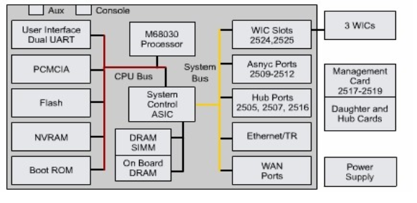

#### **4. Cấu hình thiết bị router**

Cấu hình router là sử dụng các phương pháp khác nhau để định cấu hình cho router thực hiện các chức năng cụ thể: liên kết leased line, liên kết dial-up, firewall, Voice Over IP…trong từng trường hợp cụ thể.

Đối với Cisco Router thường có 03 phương pháp để định cấu hình cho router:

• Sử dụng CLI:

CLI là chữ viết tắt của Command Line Interface, là cách cấu hình cơ bản áp dụng cho hầu hết các thiết bị của Cisco. Người sử dụng có thể dùng các dòng lệnh nhập từ các Terminal (thông qua port Console hay qua các phiên Telnet) để định cấu hình cho Router.

• Sử dụng Chương trình ConfigMaker:

ConfigMaker là chương trình hỗ trợ cấu hình cho các Router từ 36xx trở xuống của Cisco.

Chương trình này cung cấp một giao diện đồ họa và các Wizard thân thiện, được trình bày dưới dạng “Question – Answer”, giúp cho việc cấu hình router trở nên rất đơn giản.

Người sử dụng có thể không cần nắm vững các câu lệnh của Cisco mà chỉ cần một kiến thức cơ bản về hệ thống là có thể cấu hình được router. Tuy nhiên ngoài hạn chế về số sản phẩm router hỗ trợ như ở trên, chương trình này cũng không cung cấp đầy đủ tất cả các tính năng của router và không có khả năng tuỳ biến theo các yêu cầu cụ thể đặc thù.

Hiện nay version mới nhất của ConfigMaker là ConfigMaker 2.4.

• Sử dụng chương trình FastStep:

Khác với chương trình ConfigMaker, FastStep được cung cấp dựa trên từng loại sản phẩm cụ thể của Cisco. Ví dụ như với Cisco router 2509 thì có FastStep for Cisco Router 2509… Chương trình này cung cấp các bước để cấu hình các tính năng cơ bản cho từng loại sản phẩm. Các bước cấu hình cũng được trình bày dưới dạng giao diện đồ họa, “Question – Answer” nên rất dễ sử dụng. Tuy vậy cũng như chương trình ConfigMaker, FastStep chỉ mới hỗ trợ cho một số sản phẩm cấp thấp của Cisco và chỉ giúp cấu hình cho một số chức năng cơ bản của router.

## ***Các cấu hình router cơ bản***

### Đặt tên cho Router

Mỗi thiết bị router cần có 1 cái tên định danh nhằm kiểm soát và quản lý hiệu quả. Sau khi đặt tên “**hostname**” cho Router, thì giá trị hostname sẽ thay đổi lập tức.

**Cấu trúc lệnh**



**Ví dụ:**

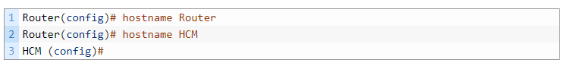

### Cấu hình mật khẩu

Chúng ta có thể chèn thêm 1 tầng bảo mật nữa cho router bằng cách thiết lập mật khẩu ở enable mode. Khi user muốn truy cập vào enable mode để có thể thay đổi hoặc cấu hình cho router thì buộc phải nhập mật khẩu này. Chúng ta có thể cấu hình mật khẩu cho enable mode bằng lệnh:



Chúng ta có thể cấu hình mã hóa mật khẩu ở enable mode bằng thuật toán MD5 để đảm bảo an toàn cho router bằng lệnh enable secret:



***Lưu ý****: Bạn có thể cấu hình mã hóa tất cả mật khẩu trên router cùng 1 lúc bằng lệnh “#****service password-encryption****” ở****global config mode****.* Tuy nhiên, lệnh này chỉ mã hóa mật khẩu ở dạng 7. Ở bài viết này chúng ta sẽ không đi sâu vào nội dung mật khẩu của Router Cisco.

Tiếp đến là cấu hình mật khẩu đối với port console của Router. Khi mà có ai đó hoặc quản trị viên cắm dây console trực tiếp vào port thì sẽ gặp prompt chứng thực mật khẩu để vào quản trị.



Vào chế độ line vty để cấu hình mật khẩu để cho phép telnet các cổng vty.



Vào chế độ line auxiliary để cấu hình mật khẩu cổng aux.



### Tạo Login Banner/Motd Banner

Đặt lời chào khi người dùng đăng nhập qua cổng Console hay telnet vào Router. Trong thực tế lệnh “**Banner**” thường được dùng để ra các cảnh báo đối với các truy cập trái phép vào Router. Lệnh này chỉ có tính chất cung cấp thông tin về hệ thống mà người dùng đang truy cập vào.



**Chú ý**: **LOGIN*banner*** sẽ được hiển thị trước dấu nhắc nhập username và password. Sử dụng câu lệnh “#no banner login” để disable login banner. **MOTD banner** sẽ hiển thị trước ***login banner***.

### Show thông tin tên các Interface của Router

Khi bạn cấu hình router, quan trọng nhất là xác định xem có bao nhiêu cổng mạng trên Router và trạng thái hoạt động up/down của interface.

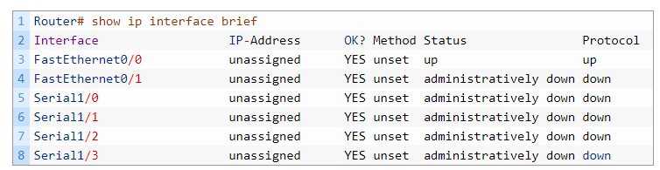

### Di chuyển giữa các Interface

Bạn sẽ thực hiện việc di chuyển chế độ cấu hình vào chế độ cấu hình các interface theo cú pháp lệnh như sau.



**Chú ý**: + Đứng ở chế độ “Global Configuration Mode” để thực hiện việc di chuyển.

– Chuyển vào chế độ Serial Interface Configuration (Serial1/0) và thoát ra

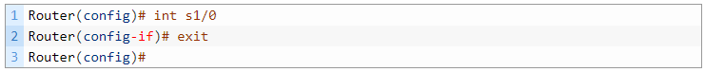

– Bạn cũng có thể di chuyển sang chế độ cấu hình của Interface Fast Ethernet 0/0 từ chế độ cấu hình của một Interface khác.



### Cấu hình IP cổng Interface

Ở phần này bạn sẽ thực hiện việc cấu hình địa chỉ IP cho 1 cổng interface trên Router.

**Cú pháp lệnh**

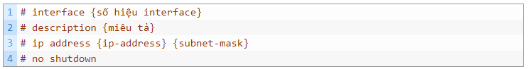

– Chuyển vào chế độ cấu hình của Interface Fast Ethernet 0/0.



– Cấu hình phần mô tả của cổng interface (tuỳ chọn thêm, nhưng khuyến khích).



– Cấu hình địa chỉ IP và Subnetmask phù hợp.



– Kích hoạt interface hoạt động. Nếu không có option này thì cổng interface vẫn sẽ ở trạng thái tắt (down).



### Cấu hình Clock time Zone

Cấu hình vùng thời gian sẽ được hiển thị.

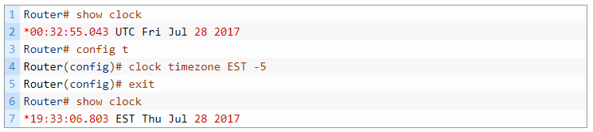

### Cấu hình chống trôi dòng lệnh

Khi bạn đang cấu hình thiết bị, các log phun ra màn hình terminal từ các sự kiện sẽ bị dính vào các câu lệnh đang gõ của chúng ta. Điều này cực kì khó chịu, chính vì vậy câu lệnh “**logging synchronous**” sẽ giúp điều gì? “**logging synchronous**” sẽ hỗ trợ chúng ta nhảy dòng giữ nguyên dòng config đang gõ nếu có sự kiện log nào bắn ra màn hình terminal.



Muốn tắt chức năng chống trôi dòng lệnh Router Cisco thì như sau.



### Gán tên định danh hostname cho một địa chỉ IP

Gán một host name cho một địa chỉ IP. Sau khi câu lệnh đó đã được thực thi, bạn có thể sử dụng host name thay vì sử dụng địa chỉ IP khi bạn thực hiện telnet hoặc ping đến địa chỉ IP đó.

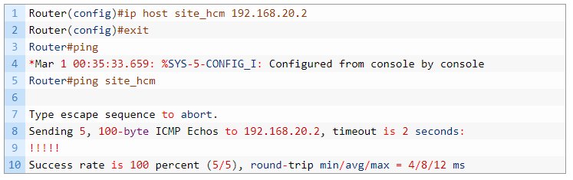

Liệt kê thông tin ánh xạ hostname và ip.

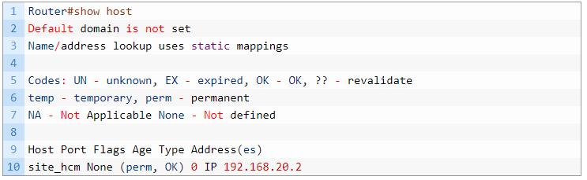

### Cấu hình không phân giải hostname

Khi bạn thực hiện cấu hình/ping ip hay domain, mặc định Router đều cố gắng phân giải domain đó sang địa chỉ hoặc ngược lại. Điều này vô hình chung làm chậm quá trình cấu hình và gây khó chịu. Thường mình sẽ tắt tính năng này như sau



Tắt tính năng tự động phân dải một câu lệnh nhập vào không đúng sang một host name.

### Cấu hình thời gian timeout

Cấu hình thời gian để giới hạn màn hình console sẽ tự động log off sau một khoảng thời gian không hoạt động. Nếu bạn cấu hình cấu trúc tham số “**0 0 = phút giây**” thì đồng nghĩa với việc console sẽ không bao giờ bị log off.

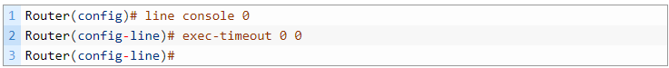

### Lưu file cấu hình đang chạy

Khi bạn đã cấu hình ổn và muốn lưu lại nội dung cấu hình nãy giờ (**đang chạy trên RAM**) vào file startup-config để khi router khởi động lại thì sẽ load nội dung cấu hình mà ta mong muốn.

Với lệnh dưới đây có ý nghĩa lưu file cấu hình đang chạy **(running-config)** vào file cấu hình khởi động **(startup-config)**.



### Xoá file cấu hình khởi động

Giờ bạn không muốn lúc khởi động Router xài cấu hình cũ nữa thì chỉ cần xoá nội dung file cấu hình khởi động của router (startup-config).

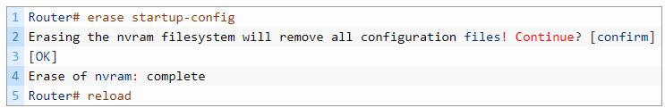

### Các option lệnh khác

– Hiển thị các thông tin về phần cứng của một interface.



– Hiển thị thời gian đã được cấu hình trên router.



– Hiển thị bảng thông tin host. (Bảng này có chứa các danh mục ánh xạ giữa một địa chỉ ip với một hostname).

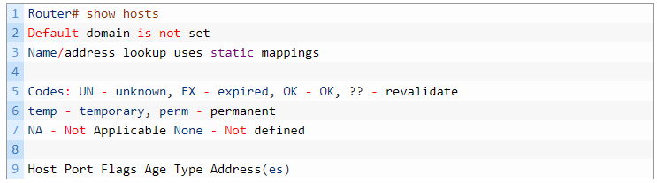

– Hiển thị thông tin các user đang kết nối trực tiếp vào thiết bị.\



– Hiển thị lịch sử các câu lệnh đã thực thi trên router đang lưu trong bộ đệm history.

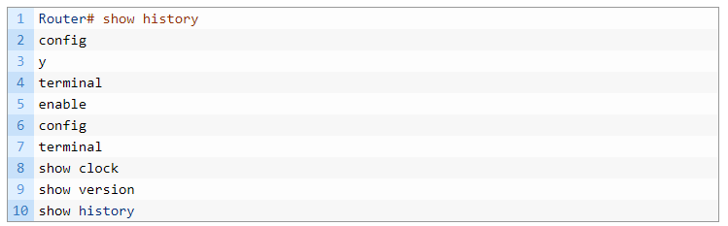

– Hiển thị thông tin về bộ nhớ Flash của Router.



– Hiển thị các thông tin về IOS của Router.

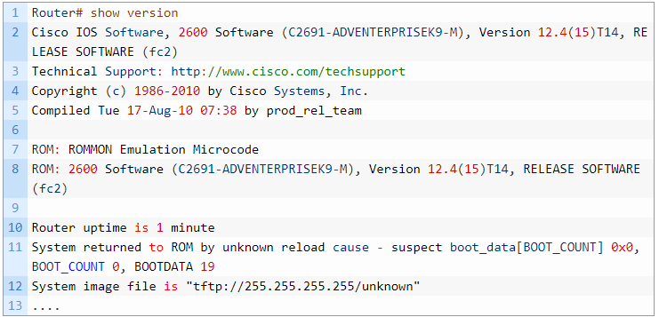

– Hiển thị bảng thông tin ARP trên router.

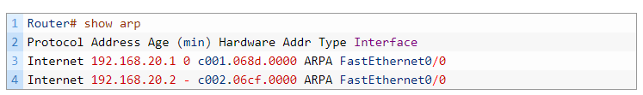

– Xem nội dung cấu hình đang chạy trên RAM.



– Kiểm tra nội dung file cấu hình đã lưu ở NVRAM.



Tóm lại, việc sử dụng CLI để cấu hình Cisco Router tuy phức tạp nhưng vẫn là cách cấu hình router thường gặp nhất. Hiểu biết việc cấu hình bằng CLI sẽ giúp người sử dụng linh hoạt trong việc cấu hình và dễ dàng khắc phục sự cố. Hiện nay việc sử dụng CLI có thể kết hợp với một trong 02 cách cấu hình còn lại để đẩy nhanh tốc độ cấu hình router. Khi đó, các chương trình cấu hình sẽ sử dụng để tạo các file cấu hình thô, phương pháp CLI sẽ được sử dụng sau cùng để tùy biến hay thực hiện các tác vụ mà chương trình không thực hiện được.